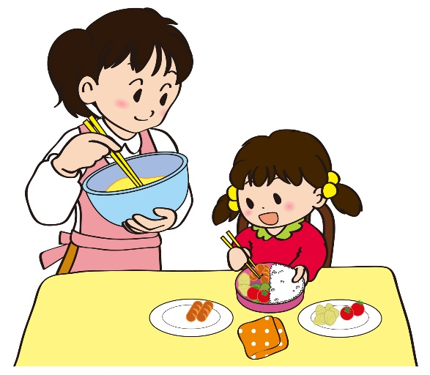
令和５年３月１３日
延岡小学校栄養教諭
今市 真由美
食育だより

暖かい日も増え、あちらこちらで春の花が見られるようになりました。学校では各学年で集大成を迎えています。慌ただしい時期になりますが、美しい花々を眺めながら、穏やかな気持ちで毎日を過ごしたいですね。
ご協力ありがとうございました！
子どもが作る弁当の日

３月３日は「子どもが作る弁当の日」でした。久しぶりの全校そろっての遠足で、それぞれ楽しんで過ごしたようです。今回は、ご提供いただいた写真、アンケート結果、そして、ワークシートより児童と保護者の方からの感想を紹介します。
★ 投稿写真 ★
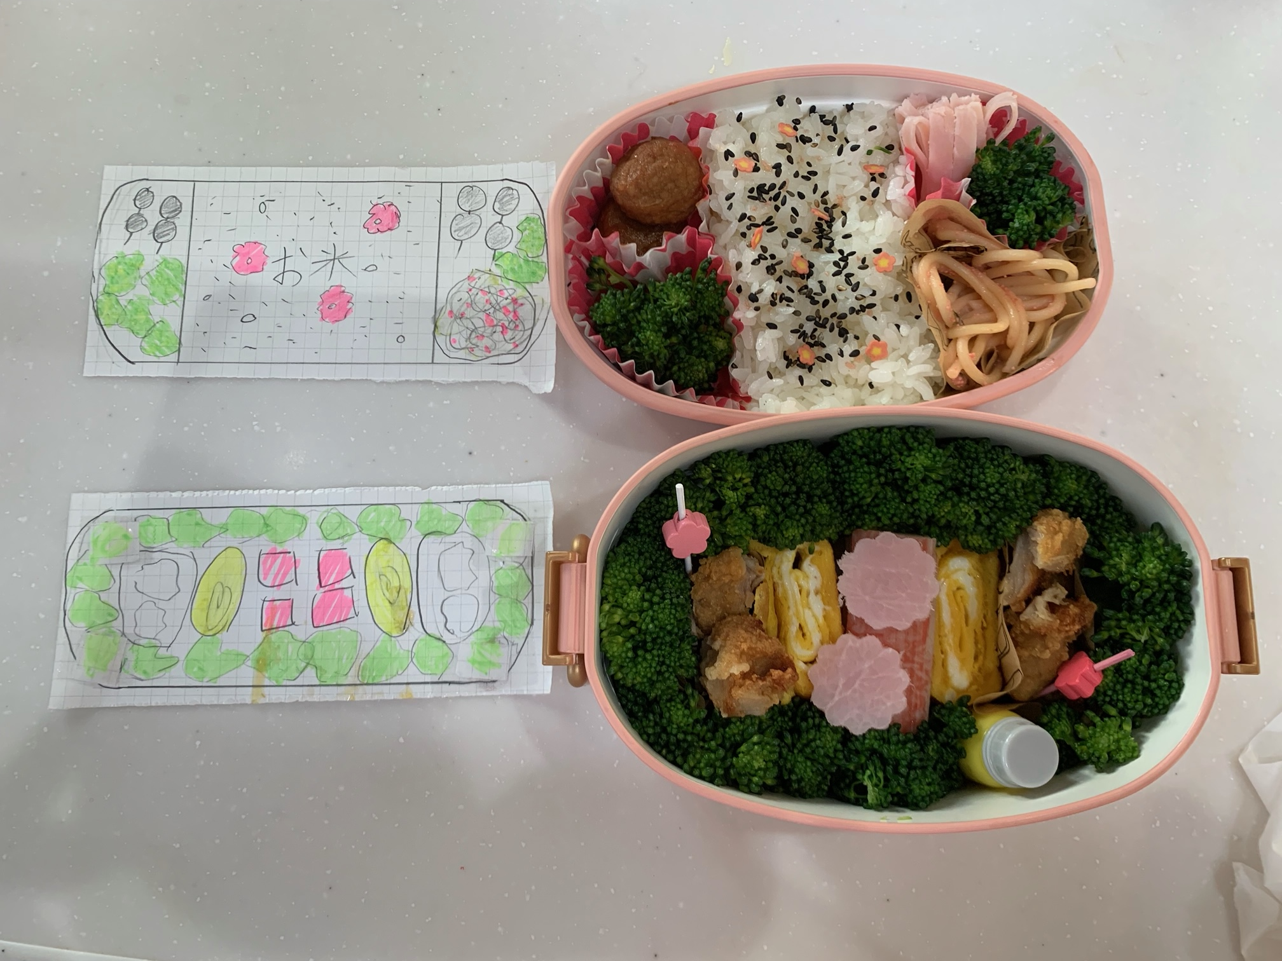
いつもご投稿ありがとうございます！

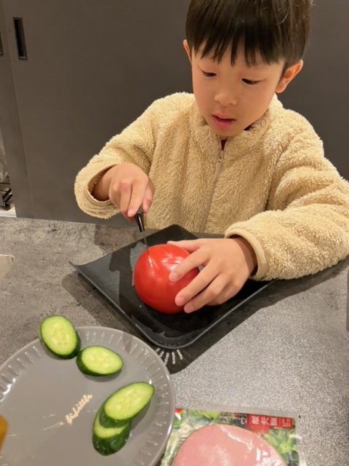
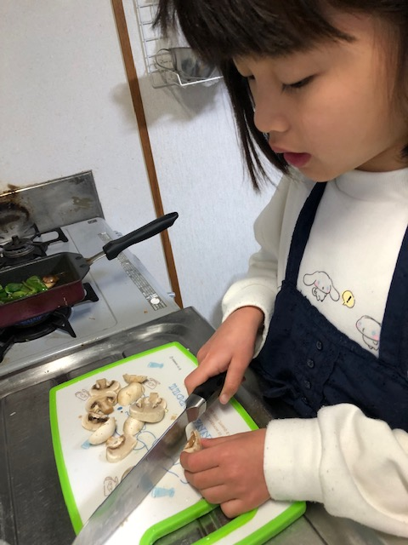
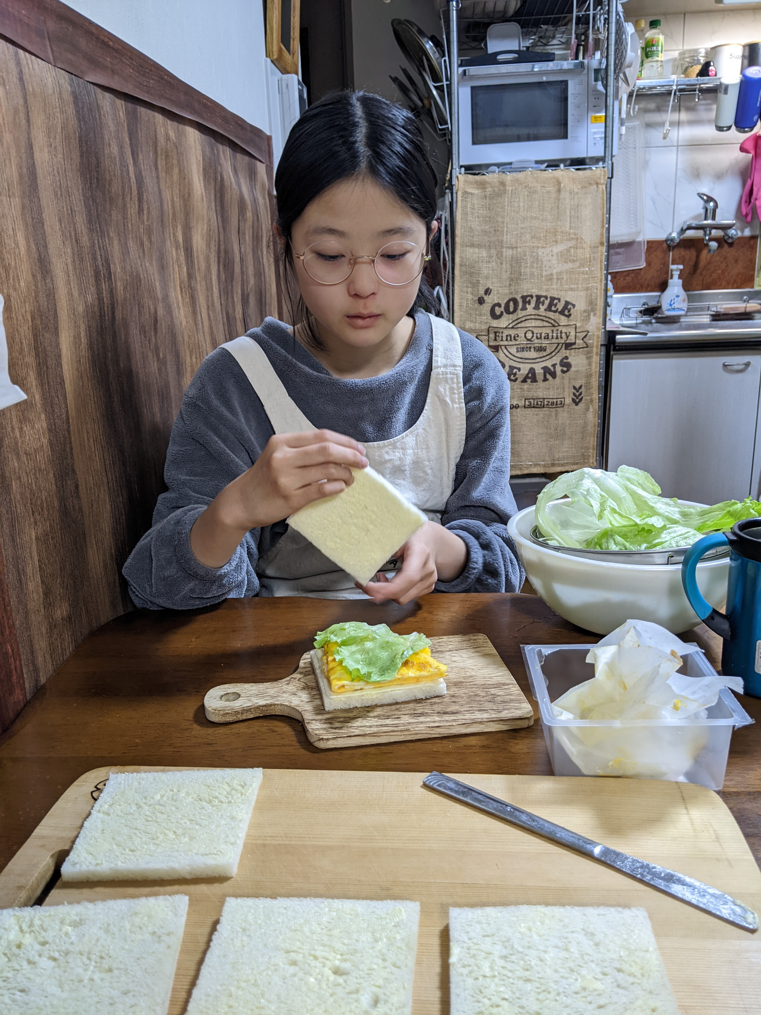

それぞれがんばっています♪
★ アンケート結果 ★

